Baze podataka

Contents

Beleške 11.1.2022. 1

Beleške 14.1.2022. 4

Beleške 18.1.2022. 8

Beleške 21.1.2022. 12

Beleške 24.1.2022. 16

Beleške 25.1.2022. 16

Beleške 28.1.2022. 20

Beleške 1.2.2022. 21

Beleške 7.2.2022. 27

Beleške 18.2.2022. 35

# Beleške 11.1.2022.

**Laboratorijski** kolokvijum 15 bodova

**Prvi** kolokvijum (rad nad jednom tabelom) 25 poena.  
**Drugi** kolokvijum (rad nad dve ili vise tabela) 35 poena.  
**Treci** kolokvijum (ER model, mapiranje) 25 poen

**Baza podataka** predstavlja skup logicki povezanih podataka. Organizovana kolekcija podataka.

**Podatak** je neobradjena informacija koja predstavlja neku cinjenicu iz realnog sveta.  
Primer: belo, Vesna, 10, 2002

**Informacija(obavestenje)** je obradjen I protumacen podatak o pojavi koju podatak prikazuje.  
Primer: Plafon je beo. Vesna je professor. Rodjen sam 2002. godine.

**DBMS** (Database Management System) – Sistem za upravljanje bazama podataka (**SUBP**)

**Softverski sistem** (skup programa) koji omogucava korisnicima interakciju(definisanje, azuriranje I kontrolu pristupa) sa podacima iz baze podataka.  
Tri osnovne komponente:

* **Opis podataka – DDL** (definisanje tipa I strukture podataka, i ogranicenja nad podacima)
* **Manipulacija podacima – DML** (umetanje, azuriranje, brisanje i pretrazivanje podataka)
* **Definisanje nacina memorisanja podataka – SDL** (specifiranje interne seme baze podataka)

Uloga DBMS:

* Skladistenje podataka sa minimumom redudanse
* Jednostavna komunikacije sa bazom preko SQL (upitnih jezika)
* Omogucava pouzdanost, zastitu I integritet podataka
* Mogucnost koriscenja od strane vise korisnika (ima dosta korisnih funkcija – export podataka, statistike razne)

Ko koristi BP :

* **Krajnji korisnici** (Users) – pomocu SQL upita
* **Dizajneri I Administratori BP**
* **Programer aplikacije**

Postoji **kontrola pristupa**.   
Koja utvrdjuje **ko** moze da pristupi **kojim** **podacima** I **sta moze da radi** sa tim podacima za koje ima pristup

Proizvodjaci DBMS:

* **Oracle**
* **Microsoft** (Access, SQL server)
* IBM
* PostgreSQL
* **MySQL**
* Ingres

Model podataka

Sluzi za prikazivanje objekata, atributa I medjusobnih veza u sistemu.  
 Modelovanje je postupak pri kome se realni svet svodi na odredjeni broj podataka.

Postoje 4 osnovna modela podataka:

* Hijerarhijski
* Mrezni
* Relacioni
* Objekti

Koji svi imaju 3 komponente:

1. **Skup** **objekata** – osnovni elementi baze podataka
2. **Skup** **operacija** – koje se mogu izvoditi nad objektima
3. **Skup** **opstih** **pravila** **integriteta podataka**

Relacioni model podataka

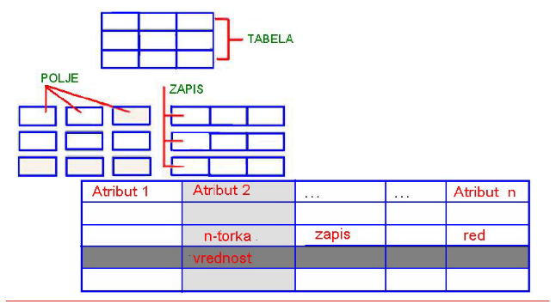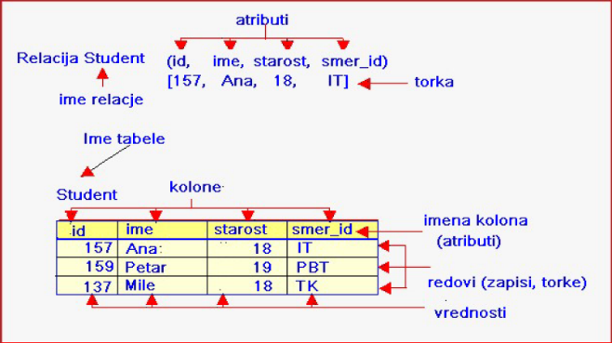

**Uslovi** koji treba da se zadovolje da bi relacija bila u **1NF** (normalna forma)

1. Ne postoji duplikati vrsta tabele
2. Redosled kolona nije bitan
3. Sve vrednosti atributa u relacijama su atomske (nedeljive)

**Domen** je skup mogucih vrednosti nekog atributa.

**Predefinisani** – INT, CHAR  
 **Semanticki** – apstraktni, korisnicki definisani domeni

**Sema relacija** R je konacan skup atributa i ogranicenja nad njima

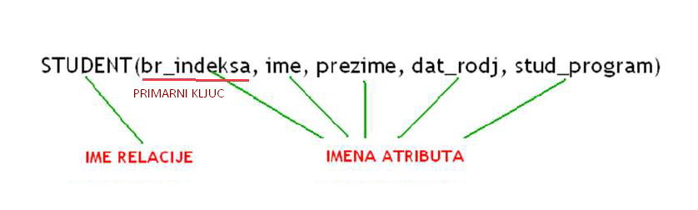

**STUDENT** (br.indeksa, MLB, ime, starost,šif.smera)

**PRIJAVA** (br.ind, šif.predm, ime, dat.polagaja,ocena)

**PREDMET** (šif.predm, nazivpred, br.časova)

**SMER** (šif.smera, naziv smera, šif.nast)

**NASTAVNIK** (šif.nast, ime nast, zvanje, šif.pred)

Primarni kljuc

Atribut ili grupa atributa cije vrednosti jedinstveno identifikuju jednu n-torku u relaciji( jednu vrstu u tabeli). Moze biti:

**Prost kljuc** (1 atribut)

**Slozen kljuc**(2 ili vise atributa)

Strani kljuc - koristi se za povezivanja relacija

Nalazi se u Relaciji R1 kako bi povezao nju sa relacijom R2.

NULL vrednost – nepoznata vrednost u bazi

Operacije Relacionog modela

**Relaciona algebra** (unija, presek, razlika, Dekartov proizvod, selekcija, projekcija, spajanje, deljenje)

**Dekartov proizvod** predstavlja da se svaka n-torka prve relacije spaja sa svakom n-torkom druge relacije.   
**Broj vrsta je :** **n**(broj vrsta relacije 1)\***m**(broj vrsta relacije 2)  
**Broj kolona je : x**(broj atributa relacije 1) + **y** (broj atributa relacije 2)

**Projekcija** izdvajanje atributa koji su nam potrebni.  
**Selekcija** je izdvajanje n-torki koje su nam potrebni. Dobijamo tako sto koristimo WHERE klauzulu.  
**Deljenje :**

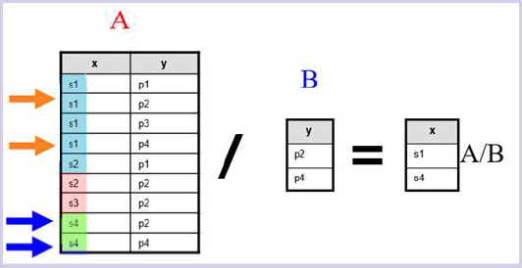

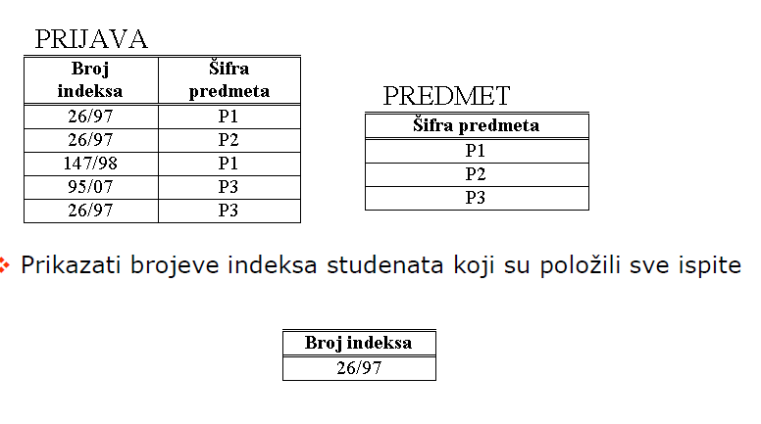**Slucaj za koriscenje moze biti**:

**Vezbanje:**

1. 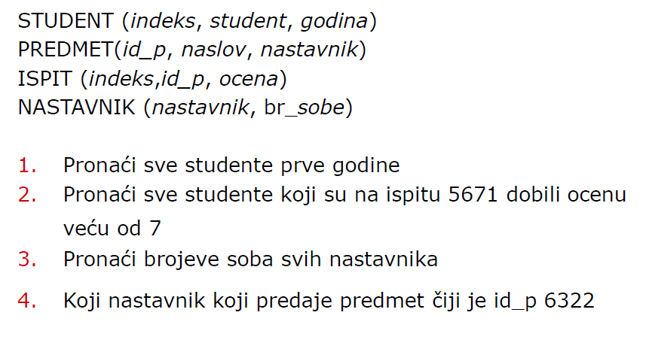SELECT * FROM STUDENT WHERE godina=1;
2. SELECT indeks FROM STUDENT WHERE ocena>7 AND id_p=5671;
3. SELECT br_sobe FROM Nastavnik
4. SELECT nastavnik FROM Predmet WHERE id_p=6322

# Beleške 14.1.2022.

**Deklarativni jezik** je mnogo blizi obicnom govoru. Opisujemo sta znamo o problem I sta zelimo da dobijemo resavajuci ga. Sam system kreira postupak za resavanje problema.To je **SQL(1974).**

**Proceduralni jezik** (algoritamski) dajemo racunaru instrukcije kojim se resave problem.

UPDATE = update je isto u SQL.

**Tipovi podataka (**Odredjuju **vrednosti** koje se mogu uneti I **operacije** nad njima**)**

**Numericki**

**INTEGER** (INT) - ceo broj   
 **SMALLINT** - ceo broj sa manjim brojem cifara u odnosu na INT  
 **DECIMAL**(DEC) (p) or (p,d) - decimalni broj sa ili bez predznaka  
 REAL – realan broj   
 DOUBLE PRECISION – realan broj prorsirene preciznosti u odnosu na REAL  
 FLOAT (p)

p – preciznost, duzinu numericke vrednosti  
 d – broj decimalnih mesta

**Tekstualni**

Standard 1 bajt po karakteru (**char** i **varchar** tipovi)

Standard 2 bajta po karakteru (**nchar** i **nvarchar** tipovi) (koristi se za pisma kao sto je cirilica)

**CHARACTER** (CHAR), niz znakova fiksne duzine. Ako se navodi bez parametara podrazumevano je CHARACTER(1)

**CHARACTER VARYING,** VAR (CHAR) – predstavlja nizove karaktera promenljive duzine, sa navodjenjem maksimalne duzine

**CHARACTER LARGE OBJECT,** CLOB – definisanje kolone cije su vrednosti veliki promenljivi nizovi karaktera

**Binarni**

**BIT** – predstvljanje niz bitova fiksne duzine. Podrazumevano je BIT(1).

**BIT VARYING**, predstavljanje niza bitova promenljive duzine, do date duzine.

**BIT VARYING LARGE OBJECT**

**Datumski**

**DATE** – Fiksna duzina je 10 mesta. **‘YYYY-MM-DD’**

**TIME –** Ako nema opcionog dela duzina je 8, a ako ima TIME (d). d je duzina **‘HH:MM:SS’**

**TIMESTAMP –** objedinjuje DATE I TIME ‘**YYYY-MM-DD HH:MM:SS’**

**TIME WITH TIME ZONE, TIMESTAMP WITH TIME ZONE**

**Ostali**

**LOGICKI** (TRUE – FALSE)

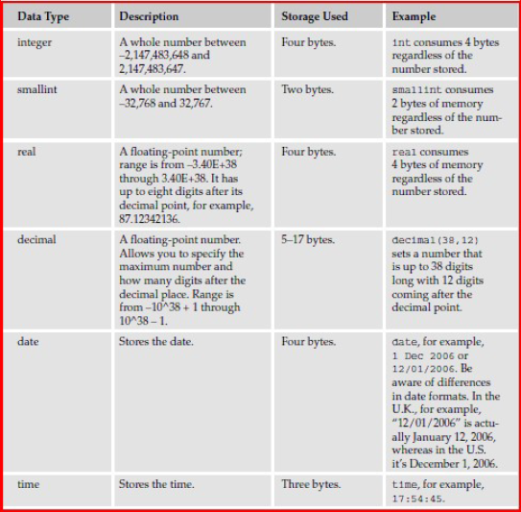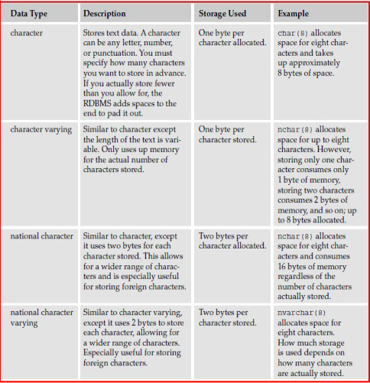

VEZBA :

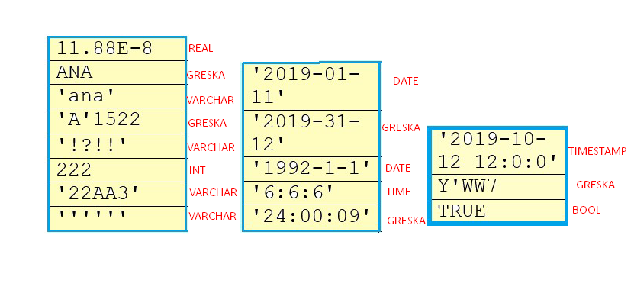

**Data Definition Statements** :

* **CREATE** TABLE
* CREATE VIEW
* **ALTER** TABLE
* DROP TABLE
* **DROP** VIEW

**Data Control Statements :**

* **GRANT** (dodeliti kontrolu nekom)
* **REVOKE** (oduzeti kontrolu nekom)
* **BEGIN** **TRANSACTION** (pokrenuti transakciju)
* **COMMIT** (Uraditi transakciju)
* **ROLLBACK** (Vratiti na situaciju pre commitovanja)

**Data Manipulation Statements :**

* **SELECT**
* **UPDATE**
* **DELETE**
* **INSERT**

Sql upitni blok se zavrsava sa : **;**Jednoredni komentar se pise kao: **--**Komentar u vise redova : **/* Komentar */**

**SELECT klauzula**

* - rezultatu su ukljucene sve kolone tabele

ALL – iz rezultata nece biti uklonjeni isti redovi (DEFAULT)

DISTINCT – iz rezultata ce biti uklonjeni isti redovi

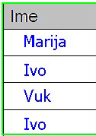**Projekcija**

Projekcija sa ALL

SELECT Ime

FROM Student;

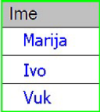Projekcija sa DISTINCT

SELECT DISTINCT Ime

FROM Studenti;

**ORDER BY**

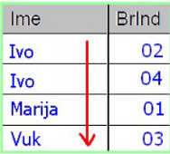Rastuci redosled – ASC (DEFAULT)

SELECT Ime, BrInd

FROM Studenti

ORDER BY Ime;

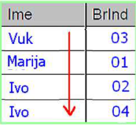Opadajuci redosled – DESC

SELECT Ime, BrInd

FROM Studenti

ORDER BY Ime DESC;

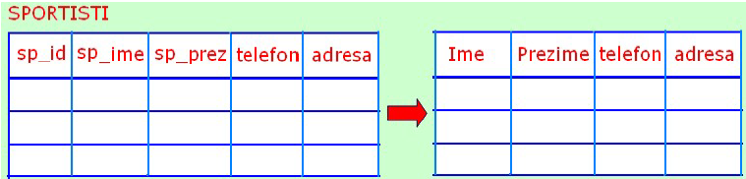**Pravljenje alijasa** **kolona** (AS)

SELECT sp_ime AS “Ime“,

sp_prezime AS “Prezime“, telefon, adresa,

FROM SPORTISTI;

**WHERE klauzula**

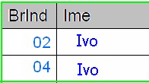 Omogucava nam selekciju podataka po nekom uslovu.  
 SELECT BrInd,Ime

FROM Studenti

WHERE Ime=‘Ivo’;

# Beleške 18.1.2022.

**INSERT** – dodaje se novi red u tabelu  
**UPDATE** – menja vrednosti u vec postojecim redovima tabele  
**DELETE** – uklanja (brise) redove iz tabele

Unosenje podataka sa INSERT moze se obaviti:

* Eskplicitno tako sto navodimo attribute koje popunjavamo  
  INSERT INTO ime_tabele (kolona1, kolona2, ... , kolonaN)  
  INSERT INTO Biciklisti(b_id, ime, prezime,telefon, adresa, grad,drzava)
* Implicitno je nacin ubacivanja podataka bez navodjenja atributa  
  INSERT INTO ime_tabele  
  INSERT INTO Biciklisti

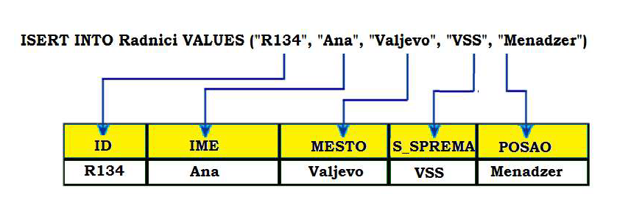

Ukoliko atribut ima default vrednost ili dozvoljava NULL vrednost mozemo ga izostaviti u pisanju **INSERT** naredbe.

**UPDATE** – naredba za azuriranje redova

UPDATE ime_tabele

SET ime_kolone_koja_ce_biti_ažurirana=izraz_koji_zamenjuje_stari_izraz

WHERE uslov_pretrage

UPDATE Radnici

SET premija = 0;

**DELETE** – brisanje redova

DELETE

FROM ime_tabele

[WHERE uslov_pretrage]

Obrisati sve redove iz tabele Prodavci :

DELETE

FROM Prodavci;

Obrisati redove Kojima je prezime Vuksan:

DELETE

FROM Prodavci

WHERE prezime = ’Vuksan’;

**ALTER** – izmene kolona u tabeli

ADD – dodavanje kolone

ALTER TABLE ime_tabele  
ADD [COLUMN](ime_kolone tip_podataka [ograničenje])

Primer 1:  
 ALTER TABLE Prodavci

ADD adresa CHAR(25);

Primer 2:  
 ALTER TABLE Studenti

ADD COLUMN adresa VARCHAR(150),

ADD COLUMN dat_rodj DATE,

ADD COLUMN hobi CHAR(20);

**ADD = ADD COLUMN**

DROP – izbacivanje kolona

Izbacivanje kolonu adresa iz tabele Prodavci

ALTER TABLE Prodavci

DROP COLUMN adresa;

Ovaj primer izbacuje default ogranicenje iz kolone **datzap**

ALTER TABLE LEKARI

ALTER COLUMN DATZAP

DROP DEFAULT;

**Uklanjanje** tabele iz baze podataka :

DROP TABLE ime_tabele

SQL upitni blok:

SELECT (lista atributa)

FROM (lista relacija)

WHERE (kvalifikacioni izraraz)

**Operatori za karaktere (stringove)**

LIKE

“_” – povlaka koja predstavlja jedan karakter  
 “%” – string od 0 ili vise karaktera

Primer 1: (Ašov, pocinje sa A I zavrsava se sa ov)

SELECT *

FROM STUDENTI

WHERE prezime LIKE ‘A%ov‘;

Konkatenacija

SELECT region || grad

FROM Geograpfija

WHERE grad = ‘Sarajevo';

Rezultat **zapadSarajevo**

**Mesoviti operatori**

IN

Prikazuje sve podatke o radnicima koji rade poslove analiticara savetnika I trgovackog putnika.

SELECT *

FROM RADNIK

WHERE POSAO IN (‘Analitičar’, ‘Savetnik’,’Trg.putnik’);

BETWEEN

Izdvaja redove cija je vrednost unutar nekih granica  
 SELECT *

FROM Studenti

WHERE dat_diplomiranja BETWEEN DATE ‘2012-01-01’ AND

DATE ‘2012-12-31’;

Ovo takodje radi:

SELECT *

FROM izlozba

WHERE Datum BETWEEN '2006-1-1' AND '2017-1-1';

**Logicki operatori**

AND – Izdvaja redove koji zadovoljavaju vise uslova

OR – Izdvaja redove koji zadovoljavaju bar jedan od uslova

Prikazati sve podatke o rukovodiocima odeljenja I predsedniku:

SELECT*

FROM RADNIK

WHERE POSAO = ‘RUKOVODILAC’ OR POSAO =

‘PREDSEDNIK’;

NOT – Deluje samo na jedan uslov. Izdvaja redove koji ne zadovljavaju neki od uslova.  
 Prikazati dela koji nisu akvareli i nemaju cenu manju od 150.

SELECT slikar_id, tip_dela, cena

FROM Slikari

WHERE NOT tip_dela = ‘Akvarel’ AND NOT cena < 150;

**Skupovni operatori**

UNION (kao rezultat daje samo razlicite vrednosti)

 - Svaki Select iskaz ima isti broj kolona  
 - Kolone moraju imati isti tip podataka  
 - Kolone moraju biti u istom redosledu

Spisak razlicitih imena lekara koji rade u makar jednoj od 2 bolnice

SELECT IME FROM BOLNICA1

UNION

SELECT IME FROM BOLNICA2;

UNION ALL (prikazuje vrednosti sa ponavljanjem)

Spisak imena lekara(sa ponavljanjem) koji rade u makar jednoj od 2 bolnice

SELECT IME FROM BOLNICA1

UNION ALL

SELECT IME FROM BOLNICA2;

 MINUS, EXCEPT

Spisak radnika koji rade samo u Bolnici1

SELECT IME FROM BOLNICA1

MINUS

SELECT IME FROM BOLNICA2;

SELECT IME FROM BOLNICA1

EXCEPT

SELECT IME FROM BOLNICA2;

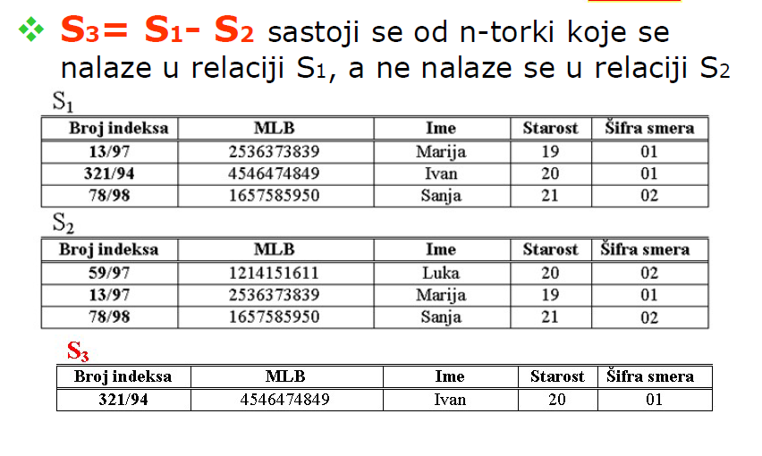

 INTERSECT

Spisak imena lekara koji rade u obe bolnice

SELECT IME FROM BOLNICA1

INTERSECT

SELECT IME FROM BOLNICA2;

# Beleške 21.1.2022.

**Numericke funkcije**

POSITION (podstring IN string)

SELECT au_ime, **POSITION (‘a’ IN au_ime)** AS “poz_a”,

au_prezime, **POSITION (‘ic’ IN au_prezime)** AS “poz_ic”

FROM AUTORI;

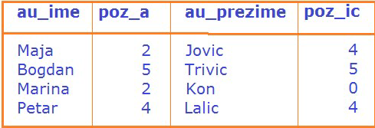

POSITION (‘3’ IN ’345 gusaka’)

Vraća 1

POSITION (’slon’ IN ’zivotinje’)

Vraća 0

**CHARINDEX (ovo radi u sql manager)**

EXTRACT (trazeno_polje FROM datum)

EXTRACT (YEAR FROM DATE ‘1979-03-16’)

Vraća 1979

EXTRACT (MINUT FROM TIMESTAMP ’1996-06-28

18:00:01.99’)

Vraća 0

CHARACTER_LENGTH (string)

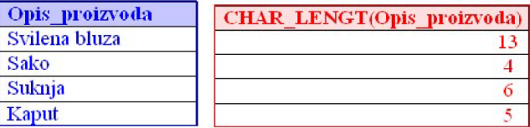 CHARACTER_LENGTH (‘Baze podataka’)  
 Vraca 13

SELECT CHAR_LENGTH(Opis_Proizvoda)

FROM PROIZVODI;

CEILING (kolona ili vrednost)

Zaokruzivanje brojeva na vecu vrednost:

SELECT B, CEILING (B) AS CEILING B

FROM BROJEVI;

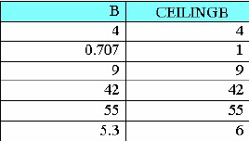

FLOOR (vrednost ili kolona)

Zaokruzuje na manju vrednost:

SELECT A, FLOOR (A) AS FLOORA

FROM BROJEVI;



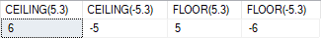

ABS (vrednost ili kolona)

Pretvara brojeve u pozitivne ukoliko su negativni.

MOD (vrednost1, vrednost2)

SELECT MOD(25,7)  
FROM dual;

Rezultat ce biti 4 kao ostatak deljenja 25/7.

SELECT MOD(-25,7)

FROM dual;

Rezultat ce biti -4.

COS, SIN, TAN, EXP, LN ( mora se voditi racuna da su pozitivni brojevi)

LOG, POWER (broj1, broj2stepen) , SIGN, SQRT, ROUND, TRUNC

LOG(arg1, arg2)

SELECT B, LOG(B, 10)

FROM BROJEVI;

**Log10B**

Sign funkcionise po sledecem principu:

If number > 0, it returns 1

If number = 0, it returns 0

If number < 0, it returns -1

SQRT je za koren

ROUND (broj [,d]) – zaokurizvanje na d(broj decimala)

TRUNC (broj [,d]) – zaokruzuje na manju vrednost

**Tekstualne funkcije**

SUBSTRING

SUBSTRING (string FROM pocetak [FOR duzina])

SUBSTRING (‘dolazim u 12 sati’ FROM 1 FOR 11)

‘dolazim u 1’

UPPER, LOWER

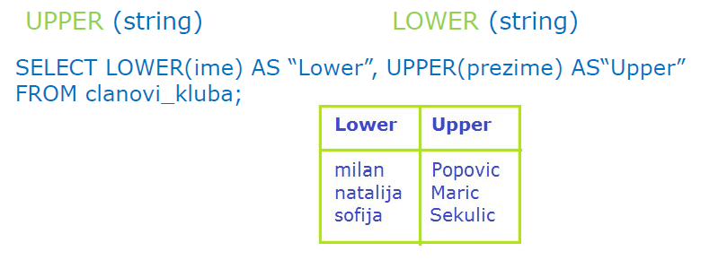

INITCAP

Ova funkcija stavlja vodeca velika slova na sve reci . (‘the soap’ – ‘ The Soap’)

TRIM

TRIM ([BOTH|LEADING|TRAILING] ‘znakovi_za_uklanjanje’ FROM string)

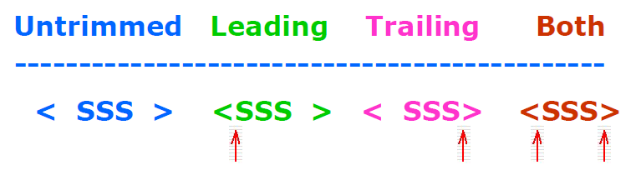SELECT au_ime, TRIM(LEDING ‘M’ FROM au_ime) AS “T_ime”

FROM AUTORI;

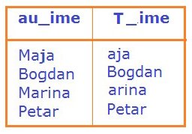

TRIM (LEADING ` ` FROM ` Vlado Georgijev `) ----> 'Vlado Georgijev '

TRIM (TRAILING ` ` FROM ` Vlado Georgijev `) ----> ` Vlado Georgijev`

TRIM (BOTH ` ` FROM ` Vlado Georgijev `) ----> `Vlado Georgijev'

TRIM (LEADING `$' FROM `$150000') ----> `150000'

OVERLAY

OVERLAY (string1 PLACING string2 FROM početak [FOR dužina])

OVERLAY(’Mxxxxa' PLACING ’arij' FROM 2)

’Marija'

**Datumske funkcije (sabiranje I oduzimanje)**

CURRENT_DATE

CURRENT_TIME

CURRENT_TIMESTEMP

LOCALTIME

LOCALTIMESTAMP

**Kljucna rec TOP**

TOP – Prikazuje prvih n vrsta iz tabele

SELECT TOP 3 Ime, Prezime, Specijalnost

FROM Lekari;

Prikazuje imena, prezimena I specijalnost prva 3 lekara iz tabele Lekari.

# Beleške 24.1.2022.

**BIT** = BOOLEAN

**Bit** je tip podataka u sql manageru koji nam omogucava da upisemo 0 ili 1. To je isto kao i boolean true(1) i false(0).

# Beleške 25.1.2022.

**Agregatne funkcije**

Mogu se koristiti samo u **SELECT** i **HAVING** klauzulama.

MIN(kolona)

Vraca minimalnu vrednost u koloni, radi sa **znakovnim**, **numerickim**, **datetime** tipovima podataka

MAX(kolona)

Vraca maksimalnu vrednost u koloni.

SUM(kolona)

Zbir vrednosti u koloni, radi sa **numerickim** tipovima podataka

AVG(kolona)

Srednja vrednost ne NULL vrednosti u koloni, radi sa **numerickim** podacima.

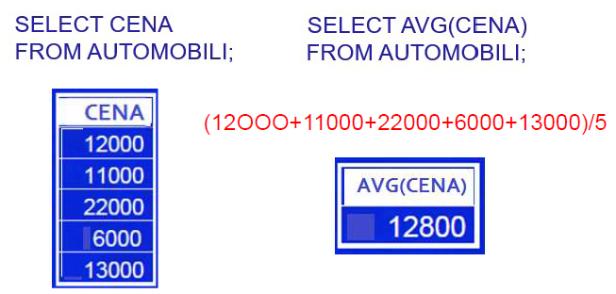

COUNT(kolona)

Broji **ne NULL vrednosti** u koloni, radi sa svim tipovima podataka.

Sledeca naredba ce prebrojati sve vlasnike (bez ponavljanja)

SELECT COUNT (DISTINCT VLASNIK)

FROM AUTOMOBILI;

COUNT(*)

Vraca broj redova u tabeli, radi sa svim tipovima podataka, uracunava NULL vrednosti

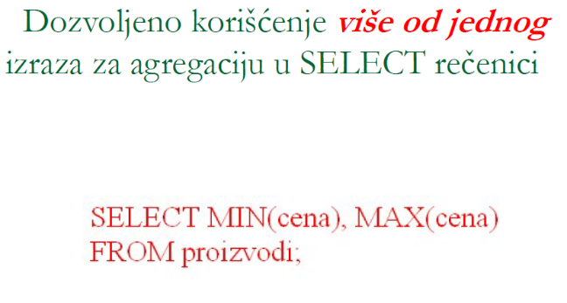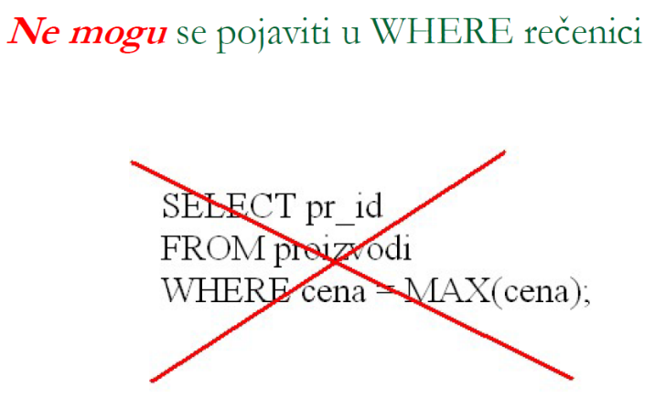

**GROUP BY**

Redosled klauzula

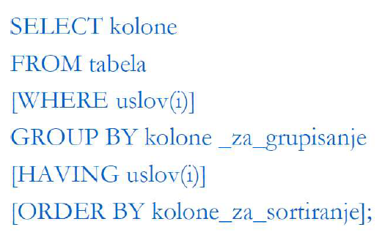

Primeri

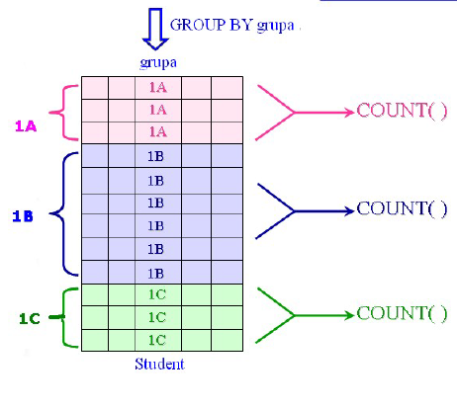

SELECT grupa, COUNT(*)

FROM Student

GROUP BY grupa;



SELECT ODELJENJE, AVG(PLATA)

FROM RADNICI

GROUP BY ODELJENJE;

Vazno je znati iako trazimo da poslednje slovo bude **a**

SELECT ime

FROM Pas

WHERE ime LIKE 'r%a';

Rezultat: **Rajka**

**Ovo ce raditi ali se retko koristi**

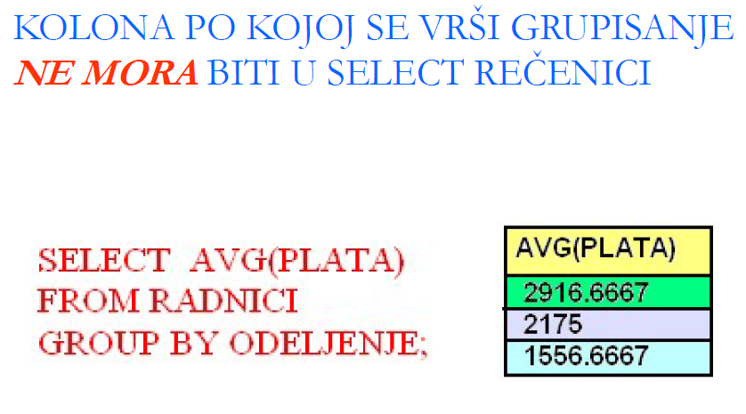

U group by moramo zapisati sve kolone koji nisu agregatne funkcije:



Primer sa vise kolona za grupisanje:

SELECT ODELJENJE, POSAO, SUM(PLATA)

FROM RADNICI

GROUP BY ODELJENJE, POSAO;



Kada se grupisu kolone redosled je ASC (Ascending – uzlazni redosled)

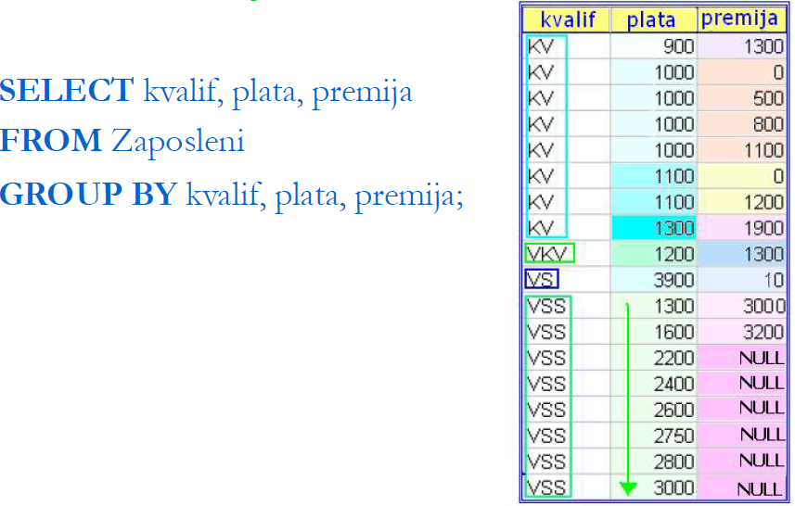

Primer funkcionisanja **COUNT:**

SELECT DRZAVA, COUNT(DRZAVA) AS “COUNT(DRZAVA)”,

COUNT(*) AS “COUNT(*)”

FROM GALERIJE

GROUP BY DRZAVA;



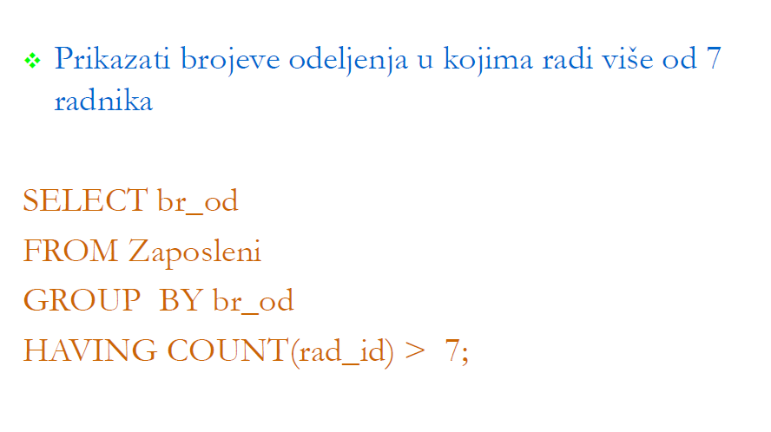

# Beleške 28.1.2022.

GROUP BY I HAVING moraju da stoje zajedno.  
 HAVING se koristi uvek zajedno sa GROUP BY.

SELECT ime,prezime

FROM Zaposleni

WHERE prezime LIKE N'%ić'

Ovako jedino radi da pronadjemo prezimena koja se zavrsavaju na ić

# Beleške 1.2.2022.

**Kljucevi :**

Super kljuc su atributi koji ispunjavaju uslove da budu kandidat kljuc.

Kandidat kljuc su moguci atributi koji se mogu koristiti kao primarni kljuc.

Surogat kljuc je jedinstvena numericka vrednost kao posebna kolona kako bi imali primarni kljuc

Primarni kljuc je atribut ili grupa atributa cije vrednosti jedinstveno identifikuju jednu   
n-torku u relaciji ( jednu vrstu u tabeli)

- Prost kljuc (1 atribut)

- Slozeni kljuc (2 ili vise atributa)

Strani kljuc je atribut(skup atributa) koji ukazuje na zavisnost od neke druge tabele. Mora se zadovoljiti uslov da je **skup njegovih atributa** skup atributa **primarnog kljuca roditeljske tabele.**

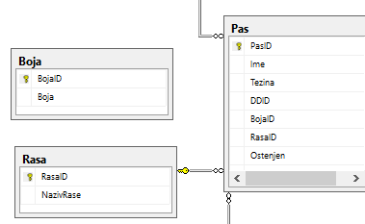Mozemo videti tabelu pas kako ima 2 strana kljuca:

* BojaID - RasaID

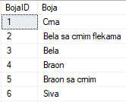

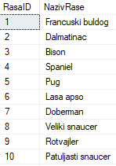

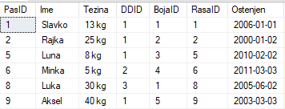

**Integritet**

Ogranicenja **(Constraints)** definisu moguce vrednosti i operacije nad podacima.  
 Ni jedna operacija ne može da ugrozi ogranicenja relacije.

Integritet entiteta

**Ocuvanje integriteta entiteta** – postavljanje primarnog kljuca

**Za primarni kljuc** svake relacije vazi:

Dve razlicite n-torke ne smeju imati istu vrednost primarnog kljuca  
Ni jedan atribut koji je primarni kljuc ili deo kljuca ne moze imati NULL vrednosti

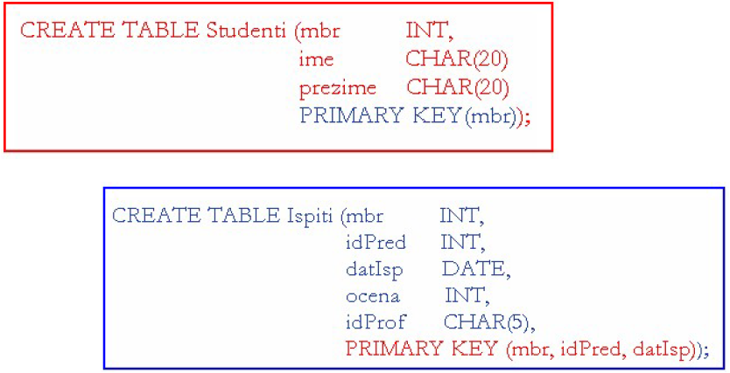

Referencijalni integritet

Vrednost stranog kljuca u R1(relacija 1) moze biti :

* + - **Jednaka vrednosti** primarnog kljuca n-torke **iz relacije R2**
    - **Jednaka NULL** vrednosti

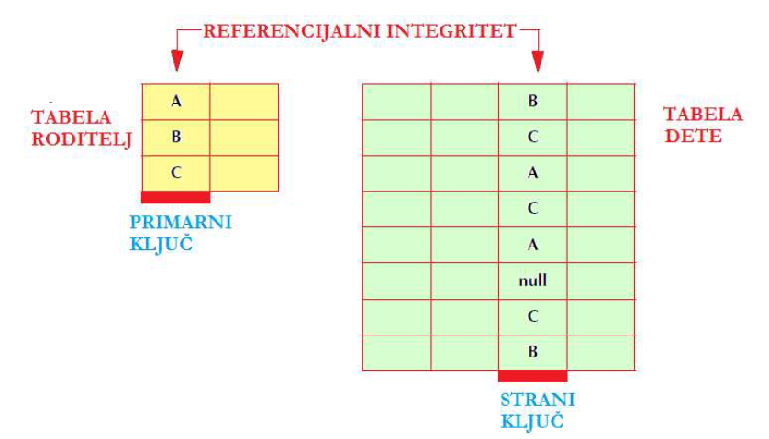

Relacija koja **sadrzi primarne kljuceve** naziva se **relacija roditelj**.  
 Relacija koja **sadrzi strane kljuceve** naziva se **relacija dete**.

Referencijalni integritet definise pravila :

Unosa Brisanja Azuriranja podataka

U tabeli Mesto **ne smemo obrisati** n-torku sa id=22 zato sto bi tako **narusili referncijalni integritet.**

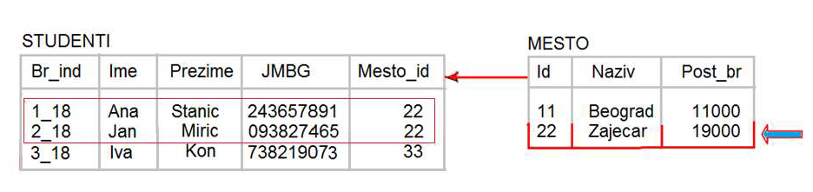

U relaciji Studenti **ne sme se dodati n-torka** sa vrednoscu mesto_id=33 zato sto takva vrednost **ne postoji u relaciji mesto**.

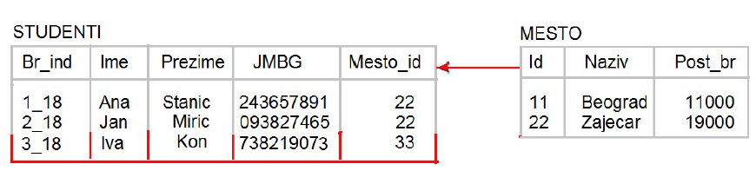

Na ovaj nacin se cuva integritet cele baze i podataka u njoj.

**Ocuvanje Referencijalnog integriteta** – postavljanjem stranog kljuca i ogranicenja na unos podataka

**Ova relacija ne zadovoljava referencijalni integritet**:

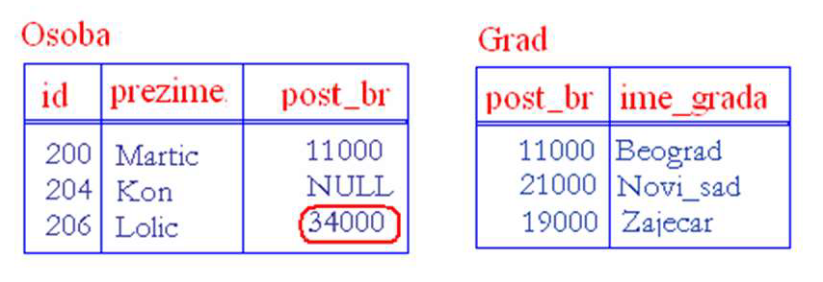

Akcije u slucaju narusavanja Referencijalnog integriteta:

* + - * Restrict
      * Cascade
      * SET NULL
      * SET DEFAULT
      * NO ACTION

INTEGRITET DOMENA

**Domen** – skup vrednosti koje neki atribut moze uzimati.

Odredjuje **skup dozvoljenih vrednosti kolone**

Domen atributa se definise:

1. Tipom podataka
2. Duzinom podataka
3. Opsegom vrednosti
4. Podrazumevana vrednost
5. Formatom datuma

Primer integriteta domena:



Ogranicenja**(CONSTRAINTS) – odnosi se na kolonu ili celu tabelu**

**To su pravila** koja obezbedjuju da podaci u bazi budu konzistenti (postojani i nepromenljivi u odnosu na ono sto nam je potrebno) Svaka kolona moze imati 1 ili vise ogranicenja

Primer kreiranje tabele sa ogranicenjima:



Ogranicenja mogu biti:

NOT NULL CHECK

UNIQUE DEFAULT

PRIMARY KEY FOREIGN KEY

Mogu se dodavati pri kreiranju tabele ili posle kreiranja uz pomoc ALTER TABLE.

Kako se uklanjaju:

ALTER TABLE primer

DROP CONSTRAINT con_primer;

Izuzev default koji se uklanja:

ALTER TABLE Kupci

ALTER COLUMN Grad

DROP DEFAULT

 **Primer 1:**

** Primer 2:**

**Primer 3:**

 

**Primer 4:**

Sta se desava kada se menja roditeljska relacija:





# Beleške 7.2.2022.

**VEZE**

**1 : 1**

**1 kupac** moze da ima samo **1 adresu**

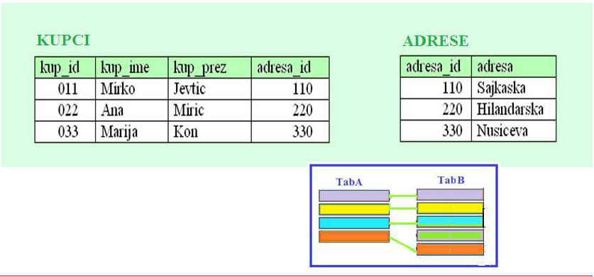

**1 : N**

**1 osoba** moze da ima **vise telefona**.

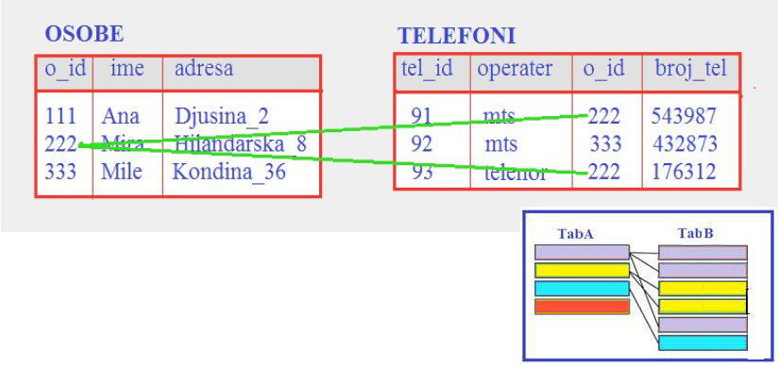

**M : N**

**Vise pisaca** mogu imati **vise knjiga**.   
**1 pisac** moze da napise **vise knjiga**, a i **1 knjiga** moze da ima **vise pisaca.**

Kada imamo ovakvu vezu uvek se pravi dodatni entitet (tabela) :

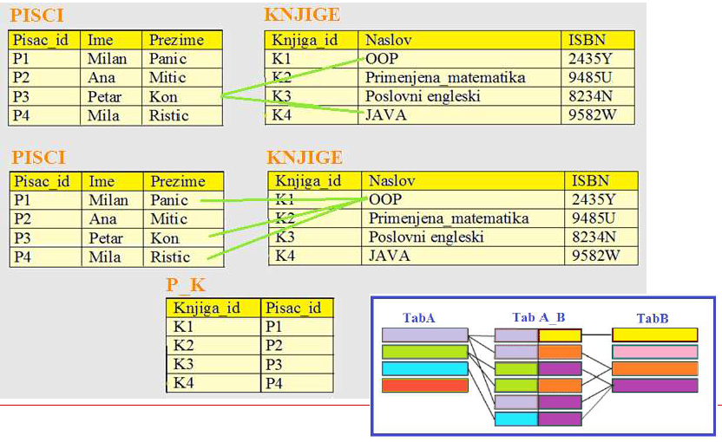

**SQL SPAJANJE**

**Imamo 4 tipa spajanja :**  
 1. OUTER JOIN  
 2. INNER JOIN  
 3. CROSS JOIN  
 4. SELF JOIN 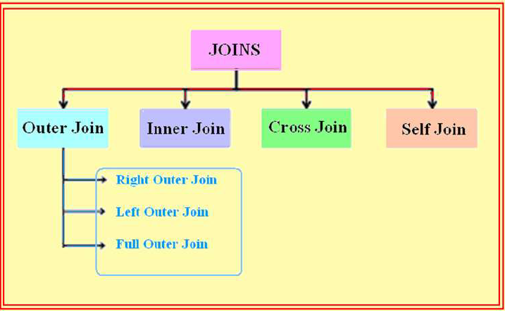

Kako bi spojili tabelu moramo imati neki strani kljuc iz druge tabele kako bi imali po kojoj koloni da ih spajamo :

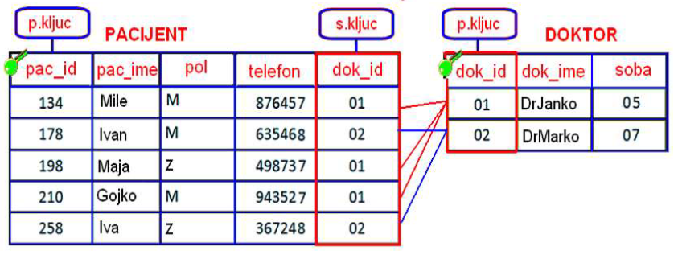

Kada prikazujemo podatke iz vise tabela to mozemo raditi na 2 nacina :

**Koristeci naziv tabele** ili **Koristeci alijas tabele**

**Alijas tabele** je jedna rec (bez navodnika, razmaka i znakova interpunkcije, sadrzi slova, cifre i donje crte) :



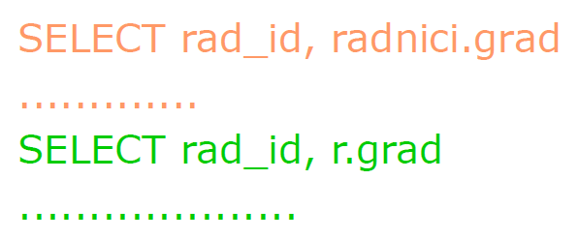 Sta smemo da radimo sa alijasima :

**Smemo koristiti kolone bez naziva tabele** ukoliko je jedinstvena u okviru spajanja.

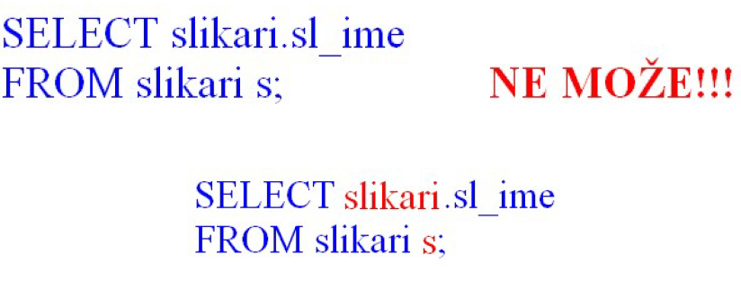

Ne smemo da koristimo naziv tabele ukoliko smo vec dali tabeli alijas.

**BITNO ZA ALIJASE TABELA:**

Postoje samo tokom trajanja iskaza  
 Ne pojavljuju se u rezultatima kao alijasi kolona  
 Ne menja ime tabele u BP

**SINTAKSA**

Postoje 2 nacina : (**Plavi je eksplcitni**, **Zeleni je implicitni**)

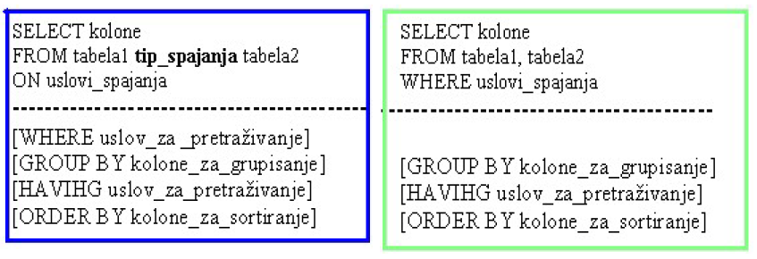

**CROSS JOIN (UNAKRSNO SPAJANJE)**

SELECT kolone

FROM tabela1 CROSS JOIN tabela2

=

SELECT kolone

FROM tabela1, tabela2,..., tabelaN;

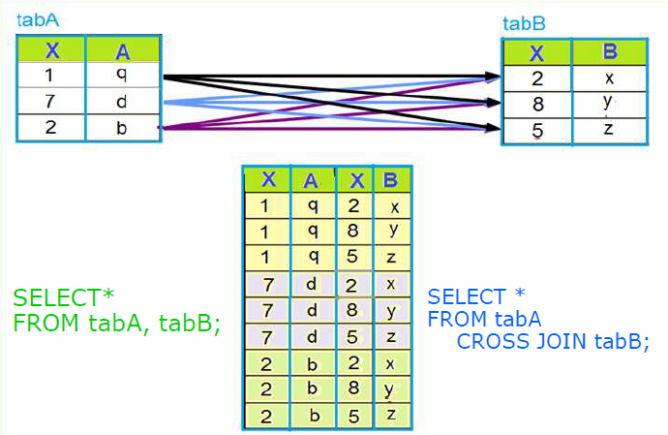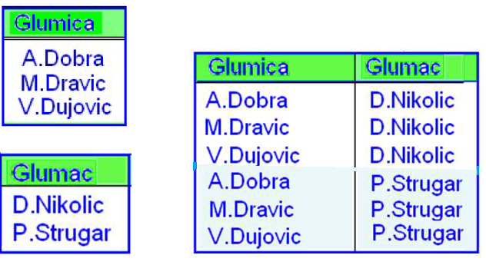

**INNER JOIN (UNUTRASNJE SPAJANJE)**

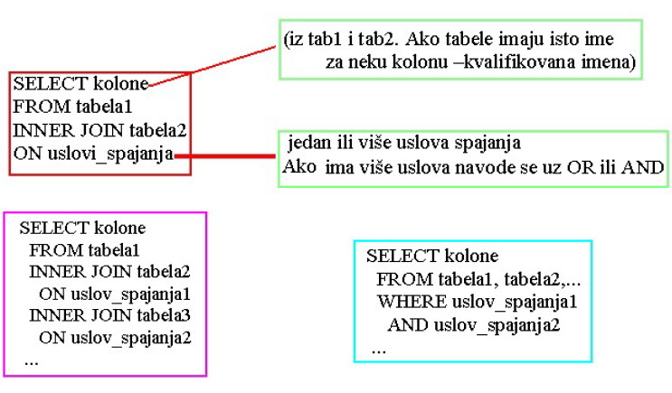

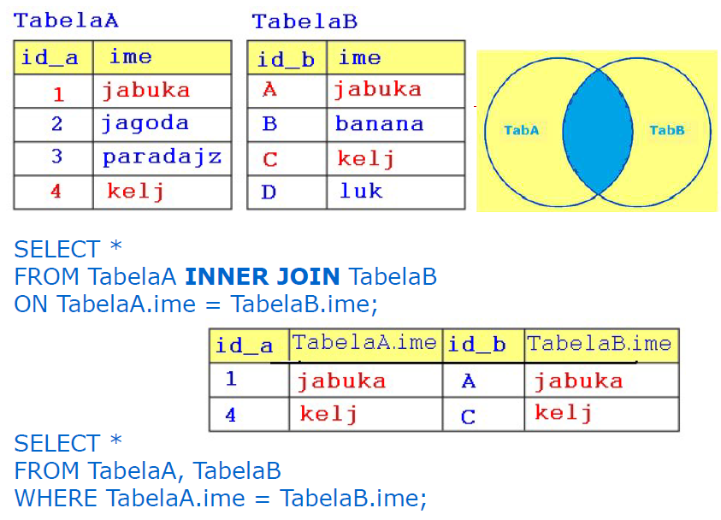

**NATURAL JOIN (PRIRODNO SPAJANJE)**

Imamo 2 tabele :



Posto im je gal_id zajednicko po tome cemo i da ih spojimo.

Za svaku sliku prikazati ime i id galerije u kojoj se nalazi :

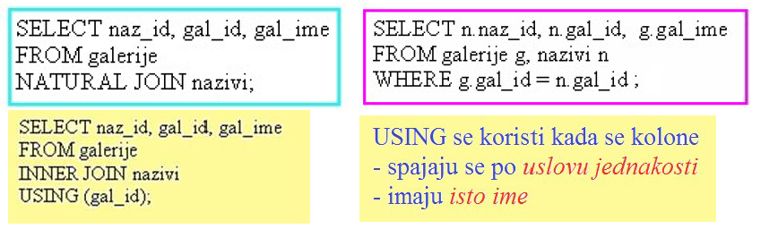

U sledecem primeru mozemo videti kako se jedan zadatak moze uraditi na vise nacina :



Prikazati umetnike koji zive u istom gradu i istoj drzavi u kojima se nalaze i galerije:

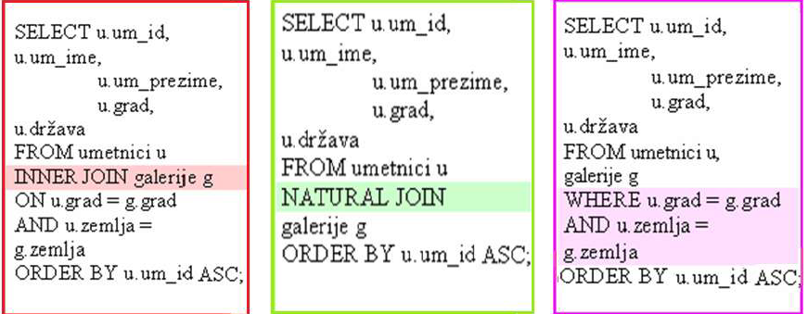

**OUTER JOIN (SPOLJASNJE SPAJANJE)**

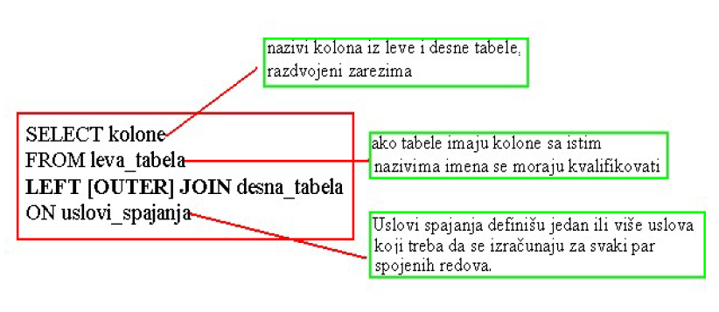

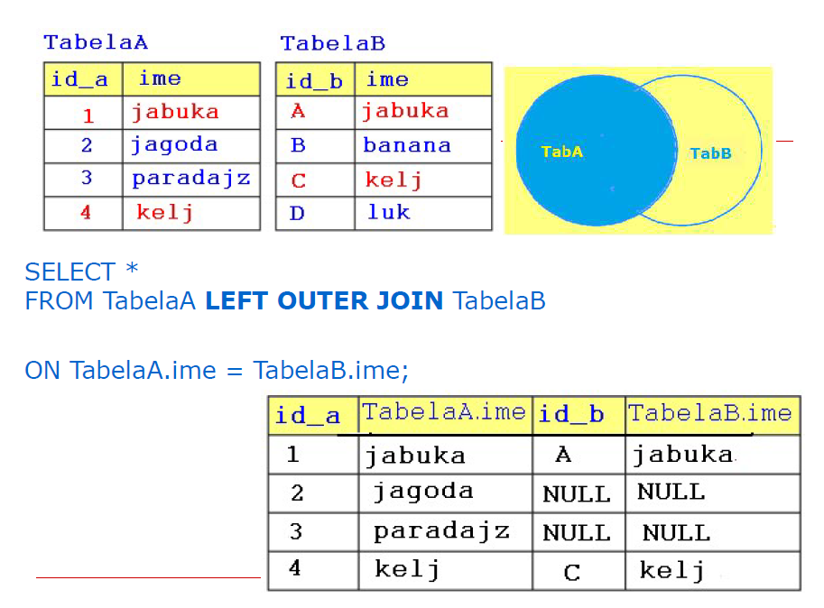

Sa izmenom sql naredbe mozemo dobiti samo **redove koji ne mogu da se spoje**:

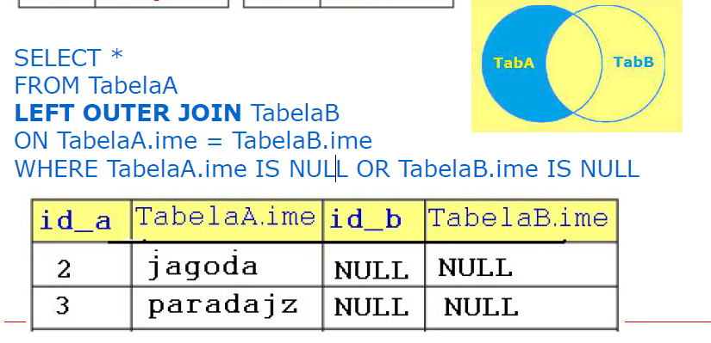

Pored levog imamo I **desno spajanje koje radi po istom principu**:

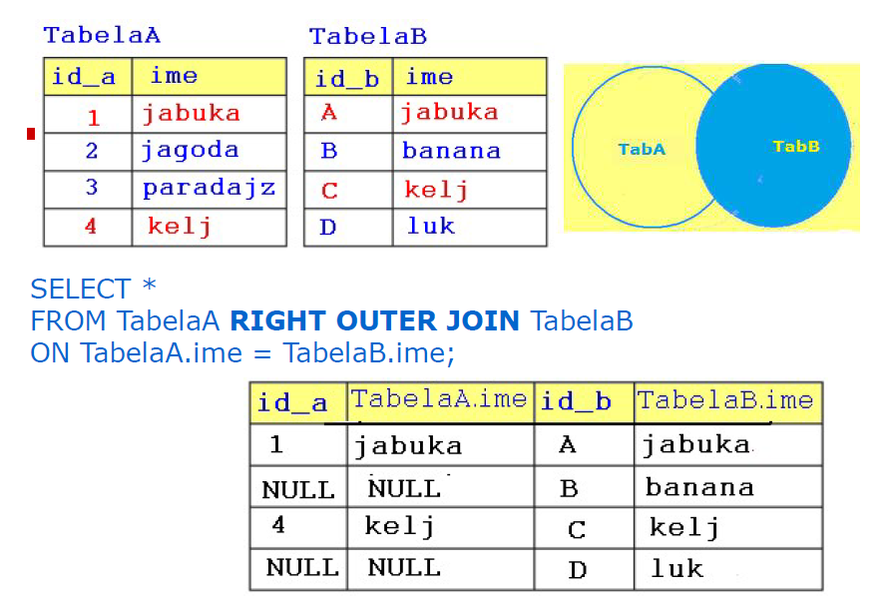

I imamo full spoljasnje spajanje koje vraca sve moguce kombinacije:

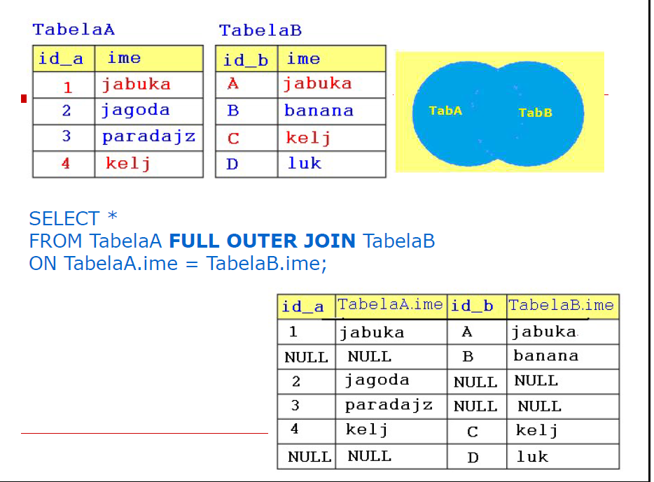

Sa ovim spajanjima mozemo kombinovati kako bi dobili voljeni rezultat:

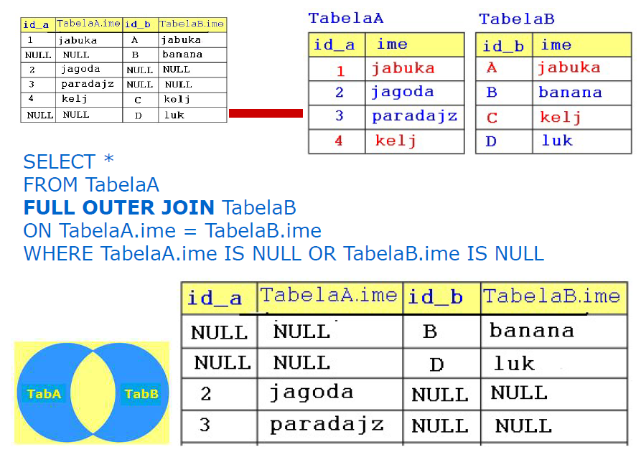

Ovaj rezultat nam pokazuje koje namirnice se nisu spojile.

**SELF JOIN (Samospajanje, refleksivna veza)**

Vraca redove tako sto poredi vrednosti iz jedne ili vise kolona iste tabele.

Ako hocemo da **prikazemo ime svakog radnika I njegovog sefa** to radimo :

SELECT r1.radnik_ime AS ‘ime radnika, r2.radnik_ime AS ‘ime sefa’

FROM Radnici r1 INNER JOIN Radnici r2

ON r1.sef_id=r2.radnik_id;

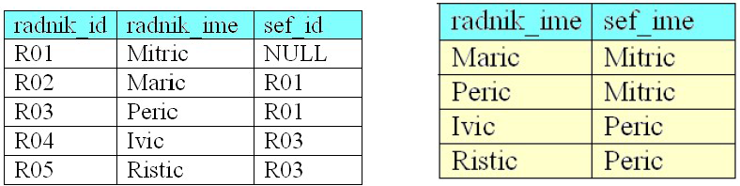

Mozemo postavljati razne uslove I tako dobiti zeljeni rezultat :

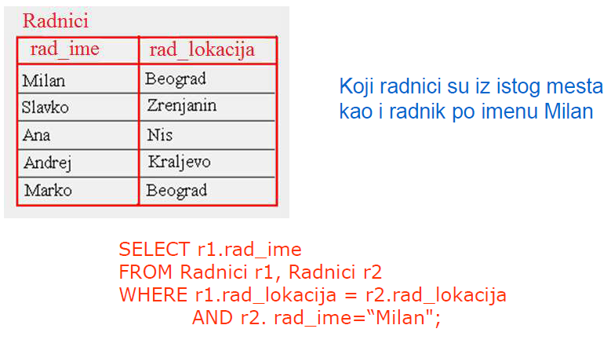

**Rezultat je Marko.**

**Razni primeri:**

Nalazenje duplikata:

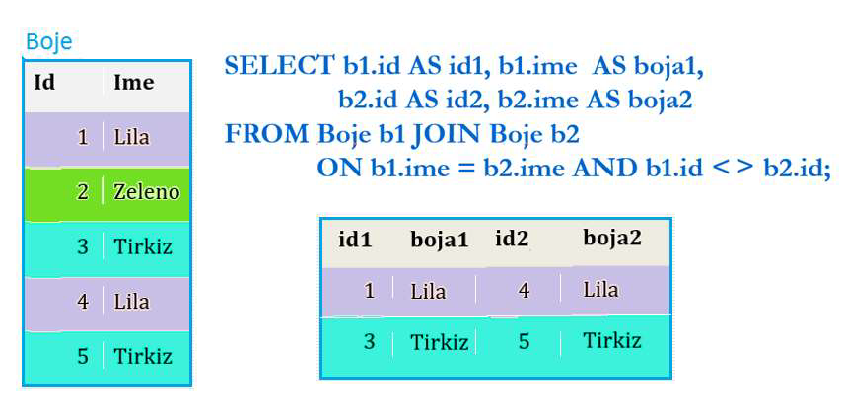

Prikaz svih spoljasnjih spajanja (LEFT,RIGHT,OUTER) :

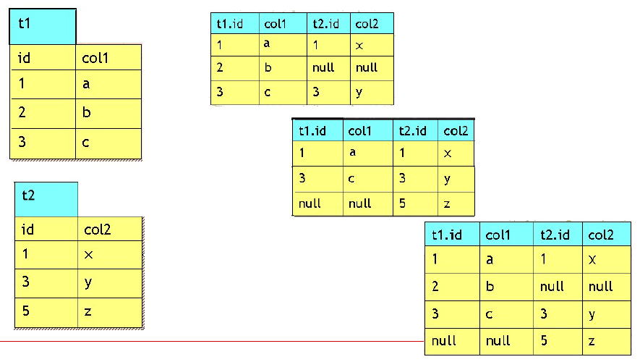

# Beleške 18.2.2022.

Operacije spajanja mogu biti:

* **Implictne** – zadavanjem uslova spajanja u WHERE klauzuli upita
* **Eksplicitne** – navodjenjem tipa i uslova spajanja u FROM klauzuli upita

**PODUPITI**

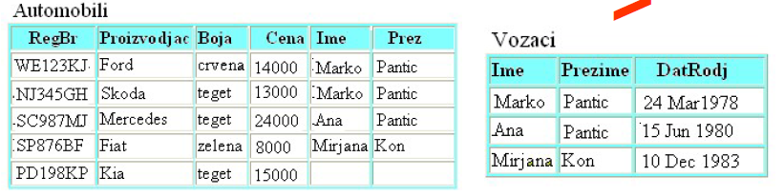



**SINTAKSA I OSNOVNE INFOMACIJE**

Podupit je **select iskaz** umetnut u drugi SQL upit.

Moze se naci:

* + - SELECT
    - FROM
    - WHERE
    - HAVING
    - INSERT
    - UPDATE
    - DELETE

Uvek se obuhvata zagradama. Ne stavljamo **;** na kraju podupita

Primer :

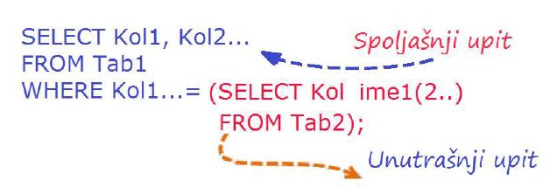

**PODUPITI PREMA NACINU IZVRSAVANJA**

**Prost ili nekorelisan** podupit se izracunava nezavisno od spoljasnjeg upita I obradjuje se samo jednom za ceo iskaz

**Korelisani podupiti** izvrsava se zavisno od svog spoljasnjeg upita (zavisi od podataka u spoljasnjem upitu)

Razlikuju se po redosledu I broju izvrsavanja.

**SKALARNI PODUPITI**

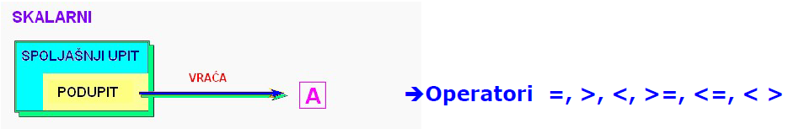

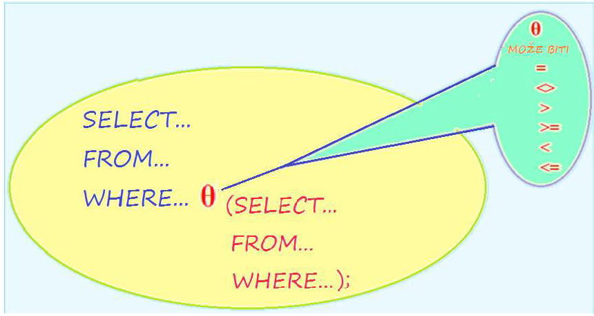

Podupit moze da vrati I nula redova. Samo skalarni podupiti mogu koristiti **operator jednakosti (=)**

**Primer 1 :**

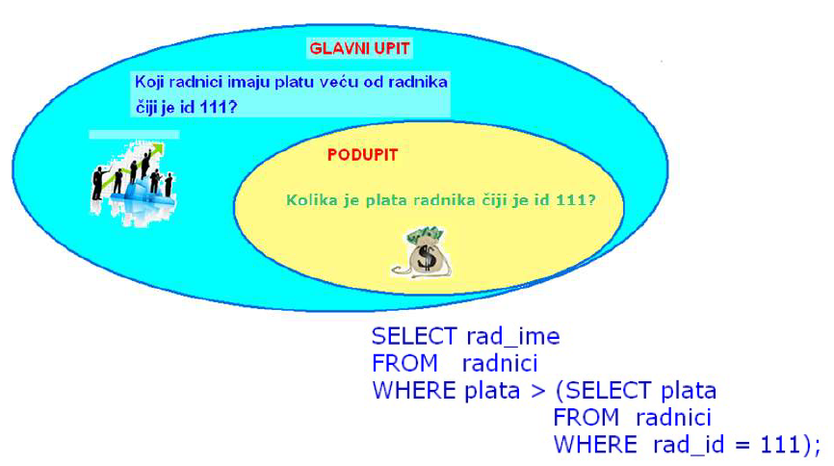

**Primer 2 :**

Prikazati ime svakog radnika koji ima isti posao kao Milica :

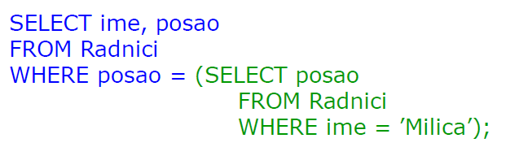

**Primer 3 :**

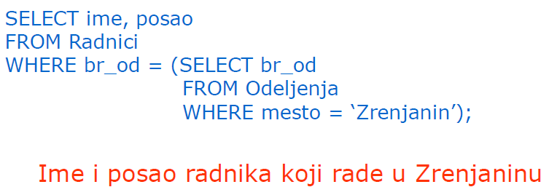

**Primer 4 :**

Koji su vozaci mladji od Marka Pantica ?



**Primer 5 :**

Id, prezime I mesto radnika koji zive u mestu u kome je odeljenje Dizajn.

SELECT rad_id, prezime, mesto

FROM Radnici

WHERE mesto = (SELECT mesto

FROM Odeljenja

WHERE ime_od = ’Dizajn’);

**Primer 6 :**

Imena radnika koji rade u odeljenju sa najvecim sredstvima za reprezentaciju :

SELECT rad_ime

FROM Radnici

WHERE br_od = (SELECT br_od

FROM Odeljenja

WHERE reprezentacija = (SELECT MAX(reprezentacija)

FROM Odeljenja)) ;

**KOLONSKI PODUPITI**

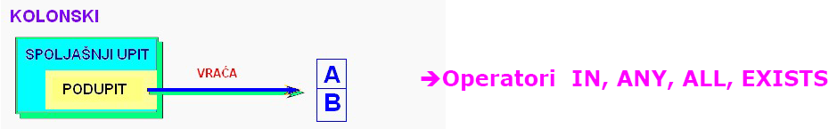



|  |  |
| --- | --- |
| IN | = ANY |
| < ANY | < MAX |
| > ANY | > MIN |
| < ALL | < MIN |
| > ALL | > MAX |

**Primer 1 :**

Prikazati reg. brojeve automobile koji su iste boje kao I automobili Ane Pantic.



**Primer 2 : Nisam siguran da li je dobar**

Prikazati podatke o radnicima sa najmanjom platom

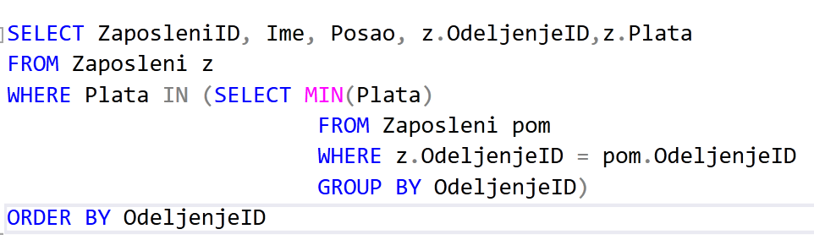

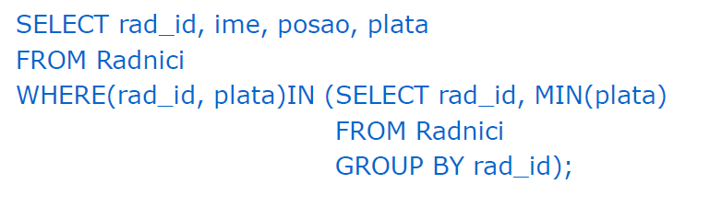

**Primer 3 :**

Rad_id, prezime radnika koji ne zive ni u jednom mestu u kome se nalazi odeljenje

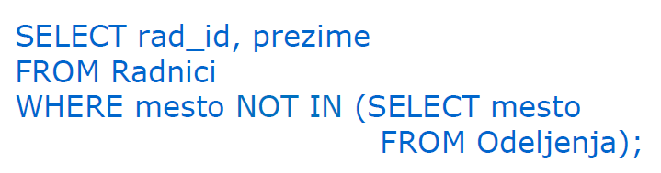

**Primer 4 :**

Prikazati Id, prezime I platu radnika cija je plata razlicita od minimalne plate u svim odeljenjima ?

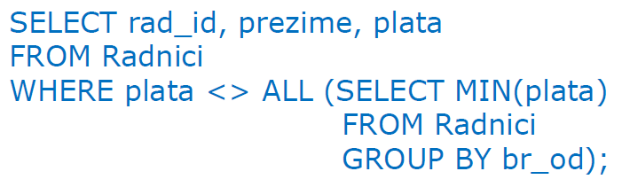

**Primer 5 :**

Prikazati prezimena, imena I plate radnika koji zaradjuju vise od prosecne plate **bilo kog odeljenja**

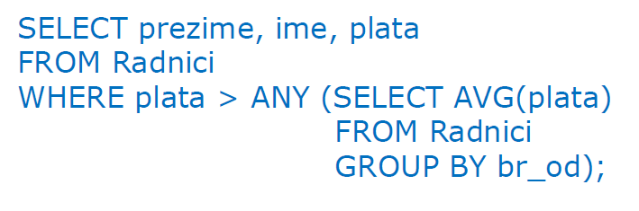

**Primer 6 :**

Prikazati imena, prezimena I plate svih radnika koji zaradjuju vise od bilo kog radnika na odeljenju “Planiranje” .

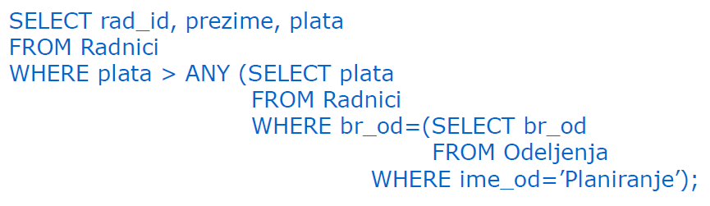

**Primer 7 :**

Prikazati vozace mladje od vozaca koji imaju automobile crvene boje ?

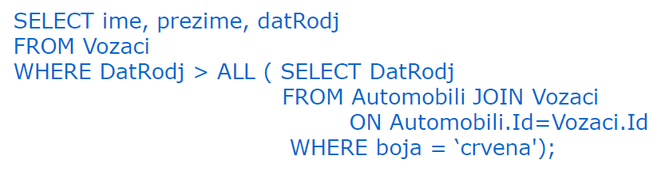

**Primer 8 :**

Prikazati prezimena radnika koji nisu sefovi

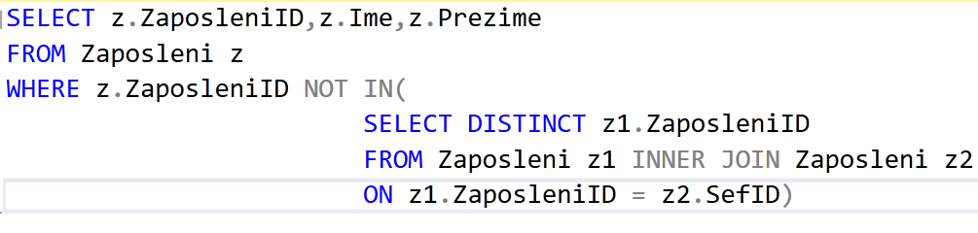

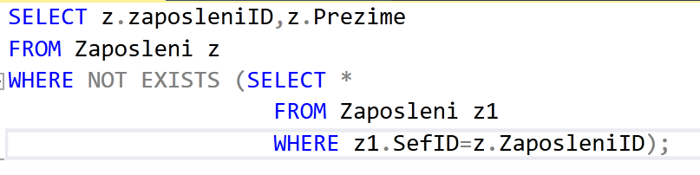

**Primer 9 :**

Prikazati sve podatke o radnicima koji nisu dodeljeni ni jednom odeljenju:

